ΠΑΝΕΠΙΣΤΗΜΙΟ ΙΩΑΝΝΙΝΩΝ

ΤΜΗΜΑ ΜΗΧ. Η/Υ & ΠΛΗΡΟΦΟΡΙΚΗΣ

Προχωρημένα Θέματα Τεχνολογίας και Εφαρμογών Βάσεων Δεδομένων

ΠΡΟΓΡΑΜΜΑΤΙΣΤΙΚΗ ΕΡΓΑΣΙΑ για το ακαδημαϊκο έτος 2024-2025

ΑΘΑΝΑΣΟΠΟΥΛΟΣ ΑΝΤΥΡΑΣ ΦΙΛΙΠΠΟΣ, 5113

ΤΕΛΙΚΗ ΑΝΑΦΟΡΑ

ΜΑΪΟΣ 2025

# βαση δεδομενων

## Σχεσιακό σχήμα σε φυσικο επίπεδο

# αρχιτεκτονικη Λογισμικού

## αρχιτεκτονικη και δομη ETL

Η διαδικασία ενωποίησης των δεδομένων εκτελείται από ένα **Python** script με την βοήθεια της βιβλιοθήκης **pandas.** Απαραίτητη προυπόθεση είναι να έχει δημιουργηθεί το σχήμα της βάσης από τα DDL αρχεία.

Για τις χώρες, σε κάθε πίνακα αντικαθιστούμε former names χωρών με τα current names. Στη συνέχεια βρίσκουμε όλες τις χώρες που υπάρχουν στους υπόλοιπους πίνακες αλλά όχι στον πίνακα countries και τις προσθέτουμε. Τέλος παράγουμε primary key για κάθε χώρα.

Στους αγώνες αντικαθιστούμε τα ονόματα των χωρών με τα primary key της κάθε χώρας. Αφαιρούμε αγώνους για τους οποίους δεν γνωρίζουμε home ή away χώρα, ή αν home και away είναι ίδια. Τέλος παράγουμε primary key για κάθε αγώνα με βάση home team, away team και date.

Για τους παίχτες, βρίσκουμε γκολ που δεν είναι αυτογκόλ και κρατάμε το όνομα του παίχτη και της ομάδας του. Αντικαθιστούμε το όνομα της χώρας με το id της και παράγουμε id για κάθε παίχτη.

Στον πίνακα με τα γκολ αντικαθιστούμε παίχτες, ομάδες και αγώνες με τα αντίστοιχα id από τον κάθε πίνακα. Παράγουμε τα id.

Στο πίνακα πέναλτι επίσης αντικαθιστούμε ομάδες και ημερομινία με το κατάλληλο id αγώνα και τα first shooter και winner με τα αντίστοιχα country id. Παράγουμε τα ids.

Τα τελικά dataframes φορτόνωνται στους αντίστοιχους πίνακες στην βάση μας.

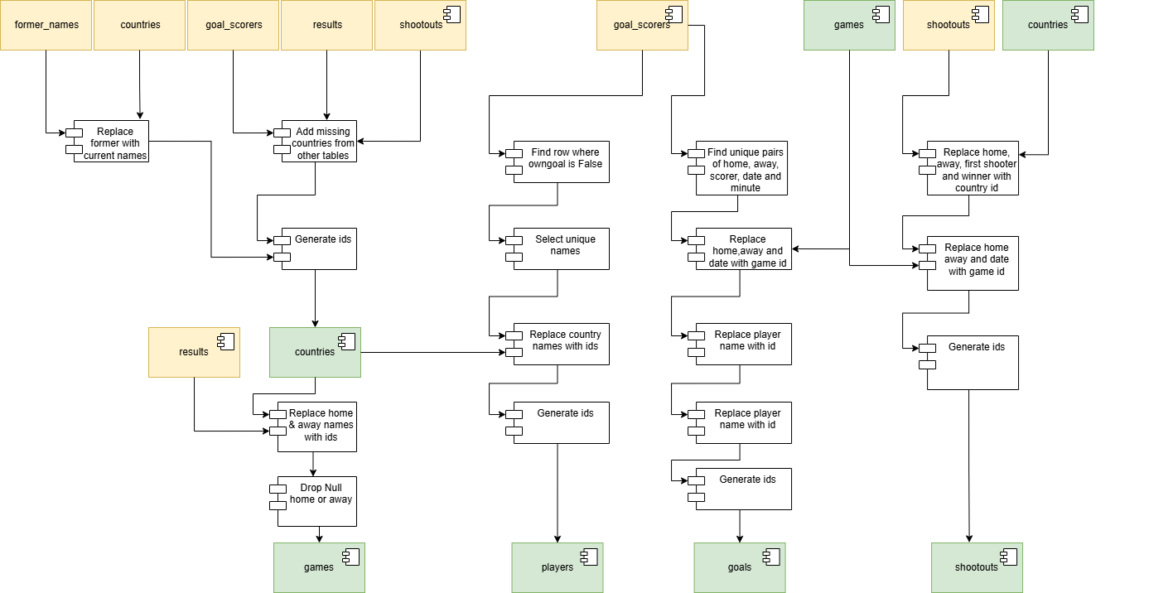

## Διαγράμματα ΠΑΚΕΤΩΝ / υποσυστημάτων kentρικησ εφαρμογησ

Η εφαρμογή συνολικά αποτελείται απο ένα **Ruby on Rails** backend application και μια βάση δεδομένων **PostgreSQL**. To backend εκτελεί queries στην βάση και δημιουργεί και επιστρέφει τα κατάλληλα views στον χρήστη. To Rails επιλέχθηκε ως framework λόγω της γρήγορης αυτοματοποιημένης δημιουργίας κλάσεων, views και controllers. Επίσης παρέχει το **Active Record** interface που μας επιτρέπει να γραφούμε κώδικα Ruby που μοιάζει πολύ με **SQL**. Τα views είναι server site rendered με την χρήση embedded Ruby(ERB) προκειμένου να αποφύγουμε την χρήση κάποιου ανεξάρτητου frontend framework.

## Διαγράμμα(τα) Κλάσεων κεντρικησ εφαρμογησ

# Υποδείγματα ερωτήσεων και απαντήσεων

Players:

Countries:

